Число,  день недели | Направление  деятельности | ФИО  воспитателя | Тема занятия | Задания
15.11  понедельник | Воспитание нравственных чувств, убеждений, этического сознания | Махрова И.В  89923360649  (WhatsApp) или на электронную почту Ira.Mahrova.Ira@yandex.ru указать ФИ | «Толерантность – путь к миру» | 16 ноября – Международный день толерантности (терпимости). Утвержден в 1995 году.  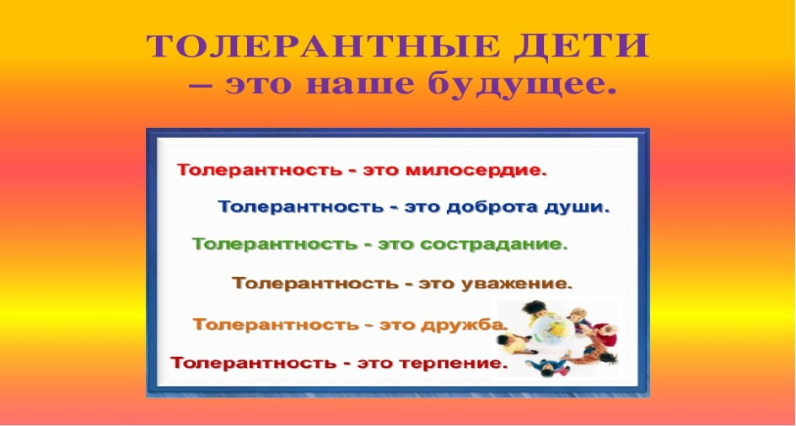  Подобрать красивые картинки. Сделать презентацию.
16.11. вторник | Воспитание социальной ответственности и компетентности | Махрова И.В  89923360649  (WhatsApp) или на электронную почту Ira.Mahrova.Ira @yandex.ru указать ФИ | «Я - школьник» | 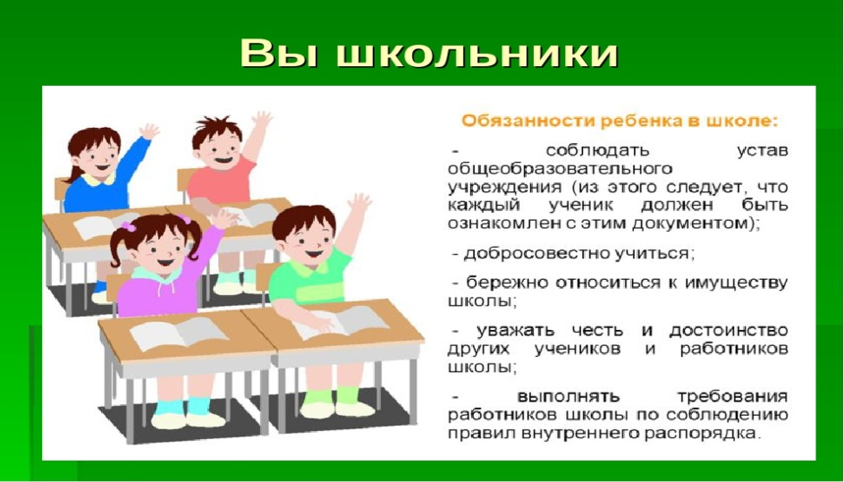  Знать и соблюдать правила поведения в школе.
17.11.  среда | Воспитание ценностного отношения к прекрасному, формирование основ эстетической культуры | Махрова И.В  89923360649  (WhatsApp) или на электронную почту Ira.Mahrova.Ira@yandex.ru указать ФИ | «Поделка из природного материала» | Сделать красивую поделку из природного материала: шишек, желудей, веточек, и др.  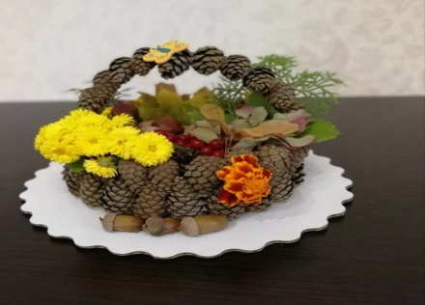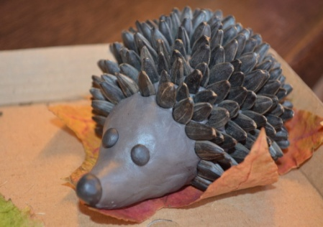
18.11. четверг | Воспитание трудолюбия, сознательного, творческого отношения к образованию, труду и жизни, подготовка к сознательному выбору профессии. | Махрова И.В  89923360649  (WhatsApp) или на электронную почту Ira.Mahrova.Ira @yandex.ru указать ФИ | «Мир профессий вокруг нас» | Выбрать одну – две из предложенных профессий. Сделать презентацию и отправить мне на почту. Профессии: Автослесарь, слесарь – наладчик, повар, мастер маникюра.  .
19.11.  пятница | Воспитание культуры здоровья и безопасного образа жизни | Махрова И.В  89923360649  (WhatsApp) или на электронную почту Ira.Mahrova.Ira@yandex.ru указать ФИ | «Кожа. Гигиена кожи» | 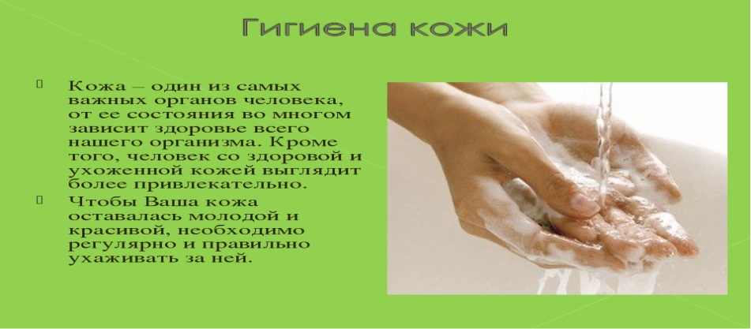  Сделать красивую презентацию.

